Procès des prisonniers
inculpés de l’incendie (avril 2003)
de la centrale de Clairvaux

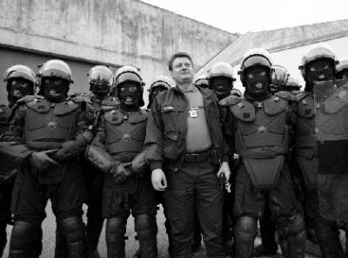

Sommaire :
I. « On n’est pas venu en prison pour travailler », ou pourquoi j’ai mis le feu aux ateliers de la prison centrale de Clairvaux, par Pascal Brozzoni : p. 2.
II. Compte-rendu de l’audience du 15 décembre 2003 : p. 3.
III. Compte-rendu de l’audience du 9 mars 2004 et des 3 jours de solidarité avec les prisonniers en lutte organisés à Troyes : p. 5.
IV. Compte-rendu de l’audience du 23 mars 2004 : p. 7.
V. La répression continue… : p. 9.
VI. Les raisons de notre solidarité : p. 9.
VII. Petite histoire d’une mobilisation : p. 10.

Rappel des faits
En 2003, deux mutineries ont éclaté à la centrale de Clairvaux (Aube). Dans cette prison ultra-sécuritaire, se trouvent environ 150 prisonniers, tous condamnés à de longues peines (et parmi eux, beaucoup sont condamnés à perpétuité, sans date de sortie fixée), avec derrière eux de longues années déjà effectuées en maison d’arrêt ou dans d’autres centrales.
La première mutinerie a eu lieu le 8 février, dans le bâtiment A. Une cinquantaine de prisonniers ont saccagé le bâtiment, vite déserté par les matons : surveillance vidéo, réfectoire, système électrique, feu aux matelas, le tout en protestation contre les sanctions prises contre deux d'entre eux. Ils ont aussi fracturé des portes de cellules, brisé des fenêtres et inondé les coursives et tenu 7 heures avant l’assaut des CRS et des gendarmes mobiles. Le bâtiment, devenu insalubre, a été vidé de ses occupants… Les détenus ont été transférés dans des maisons d’arrêt de la région parisienne et du nord-est de la France, certains ont été placés en Quartier d’Isolement (QI). Ce n’est qu’en septembre 2003 qu’ils ont été remis à Clairvaux ou dans d’autres centrales.
La seconde mutinerie a eu lieu le 16 avril 2003. Cette fois-ci, la révolte est partie des ateliers du bâtiment B, qui ont été incendiés, notamment en protestation contre la fermeture stricte des cellules le jour. Suite à l’intervention des forces de l'ordre en fin d'après-midi, 13 prisonniers ont été transférés les jours suivants. Même punition : retour en maison d’arrêt, et QI pour certains.
C’est suite à ces mutineries que Perben a créé les ERIS (Equipe Régionale d'Intervention et de Sécurité) : des « super-matons », entraînés avec le GIGN, cagoulés comme eux… Les ERIS ont été dénoncées par les organisations de défense des droits de l’homme, comme le CPT, mais surtout par les prisonniers (comme le collectif de Bois d’Arcy). Les « bavures » ne se sont pas faites attendre : en décembre 2003, le chef des ERIS de Marseille était suspendu suite au tabassage d’un prisonnier (J. Menconi) lors de son transfert… D’autres plaintes ont été déposées contre les agissements des ERIS, comme celle de Jean-Marc Rouillan (mai 2004).
Durant ces 30 dernières années, plusieurs mutineries et évasions spectaculaires ont eu lieu à Clairvaux, provoquant la mort de cinq détenus et d'un gardien. Cette centrale a en effet été conçue – puis reconstruite – dans une perspective de coercition maximale pour des détenus « particulièrement dangereux ». A ce contexte général, s’ajoutait, lorsque ont eu lieu les mutineries de 2003, une direction (Danet et Dupaty) exceptionnellement arbitraire et barbare.

jeudi 13 janvier, 18h : réunion publique, information & débats : procès des prisonniers inculpés de l’incendie de Clairvaux et luttes dans les prisons. CICP, 21 ter, rue Voltaire, Paris 11e. Métro : Rue des boulets.
vendredi 14 janvier, 17h : rassemblement de soutien aux prisonniers en lutte. Métro Rambuteau.
mercredi 19 janvier, à partir de 12h : procès des prisonniers inculpés de l’incendie de Clairvaux. Tous à Reims (51), Cour d’appel (201, rue des capucins).

I. « On n’est pas venu en prison pour travailler ! »

ou pourquoi j’ai brûlé les ateliers de la prison de Clairvaux.
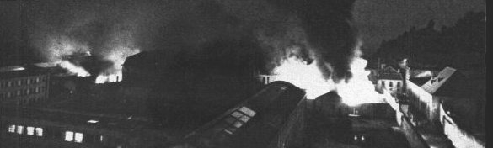
Par Pascal Brozzoni,
inculpé de l’incendie du 16 avril 2003

Tout d’abord, et sans doute aux regrets de certains, ce qui s’est passé le 16 avril 2003 à la prison centrale de Clairvaux n’était pas une mutinerie, même pas le matin du grand soir où les chiens de garde du mouvement anti-carcéral pourront se targuer d’incendies dont ils ne paieraient pas l’addition. Ni préméditation, ni concertation, ni organisation. Un mobile ? Bah… c’est simple, c’est quand même une satisfaction de voir une prison qui… Et puis, il n’y a pas de hasard : l’attitude de Danet (le directeur de la centrale) et de toute la clique de la direction n’avait que trop duré, il fallait un retour à l’envoyeur plutôt explicite !
Danet, t’as joué, t’as perdu ! Tu rejoues ?
La direction avait, par exemple, récemment changé le règlement des heures d’entrée des proches au parloir, sans prévenir les prisonniers autrement que par une pauvre affiche à laquelle personne n’avait fait attention. Ce qui devait arriver arriva : un refus de parloir pour une famille qui faisait 2000 bornes pour venir au parloir et dont les dix malheureuses minutes de retard à l’entrée lui ont été fatales. Ils ne manquent ni de figure, ni de lâcheté ceux qui refusent à une famille un parloir ! Suite à la protestation des détenus, dès le lendemain, la direction faisait remettre aux prisonniers un papier les informant du changement de règlement intervenu… Mais le détenu et sa famille avaient été fait marrons, alors faute avouée n’est pas pardonnée !
Pendant ce temps-là, et sous le prétexte fallacieux de la mutinerie du bâtiment A de février 2003, les parloirs n’étaient plus chauffés, ni nettoyés… nous obligeant donc à recevoir nos proches dans des conditions vraiment… Bon, pas besoin de dessin !
Et la détention ? Encore cette même arrogance de la direction ! Par exemple, cela faisait trois ans que les détenus se plaignaient qu’il n’y ait qu’une cabine téléphonique pour 90 détenus, que deux machines à laver (forcément régulièrement hors service) pour 150 détenus, ou que les prix des cantines extérieures soient plutôt fantaisistes… A chaque motif de mécontentement, la direction a toujours répondu par la politique de l’autruche… Bref, au silence et à la lâcheté de ces drôles d’oiseaux, fallait bien finir par y répondre !
Mille motifs donc d’en avoir marre d’être pris pour des cons, alors le 16 avril 2003, j’ai présenté l’addition : l’incendie des ateliers… Paraît qu’y en a pour plus de 4 millions d’euros… J’ai été, avec douze autres détenus immédiatement transféré. Direction les mitards de maisons d’arrêt de la région parisienne (Fleury, Osny, Fresnes, Bois d’Arcy) ou de l’Est (Varennes le Grand, Besançon). D’autres ont été placés au mitard de Clairvaux (en moyenne un mois), puis au Quartier d’isolement, avant leur transfert à Fresnes. Tout ce beau monde a été ensuite affecté dans une nouvelle centrale vers le début septembre…
Rien n’a été donné, tout a été pris…
Et tout reste à prendre !
Suite à c’te belle journée, ou plutôt à cet incendie, forcément, plus de travail pour les détenus, et puis, comme ose l’écrire un détenu dans l’Envolée (à croire que, toute honte bue, ils pensent que les compromissions s’oublieront) : « l’ambiance n’y était plus… Ils ont recadré la centrale comme un QHS… c’est pas convaincant, c’est du n’importe quoi… ». Bon, autant que ce soit clair, on n’est pas venu en prison pour l’ambiance, et quant à ceux qui se plaignent de ne plus avoir eu de travail par la suite, alors là, ajoutons qu’on n’est pas non plus là pour le travail ! Sans blague !
Dans toutes les luttes en prison, que ce soit celle pour les parloirs « libres » (de quoi, d’ailleurs ?), la télé, l’accès au téléphone, … pour chaque amélioration des conditions de vie en détention et des aménagements dont nos proches ont profité, pour tout cela, il y a eu des morts, et aussi des années de zonzon distribuées à la minorité qui osait combattre.
Les acquis des mutineries, des mouvements collectifs… de 74 ou du début des années 80 sont aujourd’hui remis en cause et personne ne se battra à notre place, et surtout pas ceux qui s’autoproclament représentants des détenus… Rien n’a été donné, tout a été pris… Et tout reste à prendre !
Pour en revenir aux conséquences judiciaires du 16 avril 2003, il faut d’abord dire qu’il n’y a pas eu d’instruction : c'est à dire que les gendarmes sont venus nous interroger entre la mi-juin et le début juillet, mais que personne n’a vu de juge d’instruction. C’est en recevant, à l’extrême limite des dix jours légaux, la convocation à l’audience du 15 décembre que nous avons chacun découvert nos chefs d’inculpation. D’ailleurs, autant dire que là-dessus ils ne se sont pas foulé… à un chouia près, c’est les mêmes pour tous.
Pour vous dire combien ces inculpations sont bidons en ce qui concerne mes coinculpés, c’est que l’un d’entre eux avait continué d’aller travailler aux ateliers de Clairvaux, il avait même été nommé par la suite à d’autres fonctions, et n’avait d’ailleurs jamais pris un rapport… jusqu’à ce qu’on lui fasse payer sa participation à un mouvement de protestation en novembre dernier par une inculpation dans cette affaire. Ça manque pas de culot !
Alors, le 15 décembre dernier, on est tous passé en audience, et on a réussit à faire reporter le procès au 9 mars. N’empêche que c’était une belle mascarade… Alors, le 9 mars, on remet ça ! Je dirais à Danet et à ses acolytes, au Proc’, au juge, à ceux qui veulent bien l’entendre… tout ce que je dis là, et si je ne me cache pas des raisons pour lesquelles j’ai foutu le feu, qu’au moins la Pénitentiaire aie aussi à répondre de ses actes.
N’en déplaise à la direction de Clairvaux, qui considère que des jours de mitard, des mois de remises de peine sucrés, des transferts qui éloignent les familles… que tout cela sont de simples « éclaboussures »… Je n’accepterais pas ces « éclaboussures », je n’accepterais pas que des innocents prennent des années.
Alors, autant que je demande à être jugé aux assises : après l’instruction, au lieu d’être une dizaine à la barre, je serais tout seul… cela ne serait que mieux, j’aime avoir mes aises !
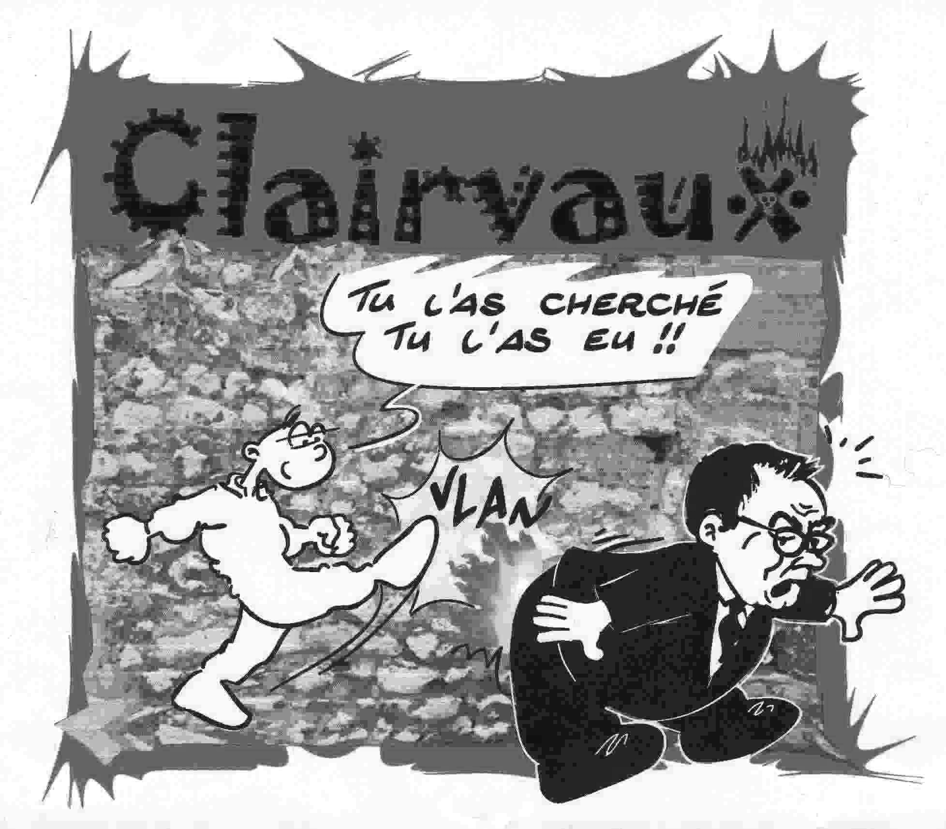
J’assume ce que j’ai fait, mieux, je revendique. Ça perturbera certains, toujours prêts à aboyer, à vouloir être responsable, mais jamais coupable. Alors oui, responsable et coupable de mes actes.
En espérant que le message ait été clair : les demandes de transfert des détenus doivent être traitées vite fait, bien fait ! il est hors de question qu’on reste à pourrir dans une taule quand ça fait des mois qu’on veut partir… Et que la Pénitentiaire respecte nos familles…
J’en profite pour saluer chaleureusement ceux qui étaient présents à l’audience du 15 décembre dernier et/ou qui viendront le 9 mars prochain pour marquer leur solidarité avec les détenus inculpés et d’une façon générale avec les luttes des prisonniers.
Pascal Brozzoni,
Centrale de Moulins,
février 2004.

II. Compte-rendu de l’audience du 15 décembre 2003
Aujourd’hui, comparaissaient 12 personnes inculpées de la mutinerie du 16 avril 2003 à la prison centrale de Clairvaux : dans une atmosphère tout à fait surréaliste, les 12 mutins ont fait face à un procureur haineux, des parties civiles fières et sûres de leur bon droit – dont Danet, directeur de Clairvaux, quelques matons ayant tout à fait la tête de l’emploi, un syndicaliste FO (le syndicat s’étant porté partie civile) –, une quantité impressionnante de bleu marine (CRS, RAID, simples gendarmes) – pour tout dire, le Proc’ a même déclaré que « toutes les forces de l’ordre du département étaient aujourd’hui concentrées sur le Palais de Justice »… Et heureusement, une trentaine de personnes étaient venues soutenir les mutins et faisaient les chœurs, avec des « oh » d’indignation (« les prévenus vont comparaître entravés ») et des « ah » de satisfaction (« les dommages sont évalués à 4 millions d’euros »). Et au milieu, une dizaine d’avocats qui ont plutôt fait honneur à leur profession : c’est plutôt rare, alors autant le souligner.
Voici comment l’audience s’est déroulée. Dès le début, les avocats sont montés au créneau car les 12 inculpés étaient tous menottés (comme si le fait qu’ils étaient tous encadrés par deux gendarmes et la quantité phénoménale de CRS et de gendarmes du RAID dans la salle d’audience ne suffisait pas). Or, selon l’article D6 283-4 du Code de Procédure Pénale : « aucun lien ne doit être laissé à un détenu au moment de sa comparution devant une juridiction. »
Après une suspension de séance, le juge a finalement opté pour une solution boiteuse : que les prévenus comparaissent entravés, mais qu’ils soient désentravés lorsqu’ils étaient entendus. « Ouh » ! C’est donc dans des conditions très particulières (même en cour d’assises, on ne voit jamais cela…) que l’audience a commencé.
Il a été fait lecture des faits reprochés aux douze inculpés : des coups et blessure sur des matons, des dégradations volontaires (« 4 millions d’euros, quand même »…), aggravées du fait qu’elles ont lieu sur un monument classé (« ouh ! » Comme si on leur avait demandé de choisir pour leur lieu de résidence entre une abbaye classée et une vulgaire prison 13 000 !). Cela a été l’occasion de prises de paroles très intéressantes par les prévenus, qui ont tous demandé des renvois.
Des interventions des prisonniers, on a d’abord compris que, volontairement, avaient été entravés les droits de la défense. D’abord les accusés venaient de différentes centrales (Lannemezan, Moulins, Poissy, Ensisheim notamment), car ils ont tous été transférés après le 16 avril dernier, passant souvent de longs mois dans des maisons d’arrêt et/ou des quartiers d’isolement. Ces transferts disciplinaires sont synonymes, d’éloignement des proches, interruption du travail ou des études entreprises, etc. mais aussi de l’impossibilité d’une défense collective.
D’autres détenus ont été transféré début décembre, notamment aux quartiers d’isolement des maisons d’arrêt d’Auxerre, de Chaumont et de Besançon : ils n’ont appris leur convocation à l’audience du 15 décembre que dans le fourgon ou arrivé à destination… Au-delà des conditions de détention dégradées au moment même où les personnes doivent passer en jugement, il faut reconnaître que c’est un peu court pour préparer une défense…
L’un des inculpés a fait part des faits suivants :
Après la mutinerie, il est resté à Clairvaux. Mieux, il a continué à travailler aux ateliers, à Clairvaux : il a touché normalement ses fiches de payes, et même, lorsqu’il a demandé à changer d’atelier, sa demande a été acceptée. La direction, comme les matons, ne le considérait donc pas comme un mutin. Or, il a participé le 3 novembre dernier à un mouvement pacifique pour protester contre l’interdiction qui est faite aux prisonniers d’organiser des repas à plusieurs (alors même qu’en cantine, ils peuvent se procurer des gâteaux faits pour 12 personnes…) Le 10 novembre, il est « balluchonné » (c’est à dire transféré au petit matin…) et c’est plus de quinze jours plus tard qu’il reçoit sa convocation pour l’audience du 15 décembre : ce qui ressemble fort à un règlement de comptes…
Tous les détenus ont souligné l’absence totale d’instruction, le fait qu’aucune preuve matérielle n’était avancée et que personne n’avait été entendu par un quelconque juge d’instruction. L’impossibilité de se défendre correctement a donc motivé leur demande unanime de renvoyer le procès.
Les interventions des avocats ont permis de souligner un certain nombre d’anomalies juridiques lors de cette audience, confirmant point par point ce qu’ont déclaré les prisonniers à différents moments. Ils se sont appuyés notamment sur l’article 6 de la Convention de sauvegarde des Droits de l'Homme et des Libertés fondamentales (« Droit à un procès équitable »), permettant de faire cassation vue l’indignité des conditions de cette audience :

« Tout accusé a droit notamment à :
- être informé, dans le plus court délai, […] de la nature et de la cause de l'accusation portée contre lui ;
- disposer du temps et des facilités nécessaires à la préparation de sa défense ;
- se défendre lui-même ou avoir l'assistance d'un défenseur de son choix et, s'il n'a pas les moyens de rémunérer un défenseur, pouvoir être assisté gratuitement par un avocat d'office, lorsque les intérêts de la justice l'exigent ;
- interroger ou faire interroger les témoins à charge et obtenir la convocation et l'interrogation des témoins à décharge dans les mêmes conditions que les témoins à charge […]. »
Certains avocats n’ont pu rencontrer les prévenus qu’entre deux gendarmes et entre deux camionnettes, c'est à dire à peine plus que juste se présenter à eux. Les délais de désignation des avocats étaient tellement courts (les prévenus ayant été averti, au mieux juste 10 jours avant l’audience, mais pour certains dans un délai inférieur à la loi), qu’un seul a pu étudier le dossier sommairement le matin même, alors que les autres étaient soit absents car n’ayant pas pu se dégager de leurs autres audiences, soit pas du tout préparés à défendre les prévenus. Ainsi, une avocate, commise d’office, avait été prévenue par le bâtonnier le vendredi soir pour l’audience du lundi, et se retrouvait chargée de la défense de six personnes, ayant chacun une défense propre à mener… On croit rêver !
Or les avocats ont confirmé les propos des prévenus concernant l’absence d’instruction, comme l’impossibilité d’avoir un débat contradictoire vu qu’aucun témoin des faits n’était convoqué, et donc le caractère parfaitement inéquitable du procès s’il devait avoir lieu ce jour-là. Les avocats qui ont pu entr’apercevoir les dossiers ont fait part du caractère laconique des procès verbaux des gendarmes, confirmant ainsi les propos des prisonniers eux-mêmes.
Un avocat a eu tout à fait raison de rappeler que ces conditions de procès étaient parfaitement indignes, et rappelaient étrangement celles lorsque existait encore la scélérate loi anti-casseurs : vindicte de la justice sur des victimes désignées de la répression…
L’impossibilité matérielle de faire des citation à témoins in extremis a été également souligné par un avocat qui a émis le souhait de voir, au procès, témoigner, entre autres : Danet, Pivet (responsable de l’armurerie de Clairvaux), d’autres prisonniers, et aussi des surveillants dont les déclarations aux gendarmes seraient bien plus favorables aux prisonniers que ne laisse penser la version finale des accusations portées à leur encontre.
Le Procureur a par la suite réussi à incarner, avec beaucoup de talent, un mélange subtil de bêtise et d’idées des plus malodorantes. Se félicitant du respect de « l’esprit » de l’article 6 de la Convention de sauvegarde des Droits de l'Homme (« ouh ! »), il a estimé que le procès se déroulait dans des « conditions satisfaisantes », vue la dangerosité des prévenus : « 4 millions d’euros, quand même »…
Bien sûr, après avoir rappelé l’existence de victimes et de parties civiles, il a fait une grossière allusion à Buffet et Bontemps (« grossière allusion » oui, car cet horrible personnage, bien connu à Troyes pour ses propos souvent racistes pendant les audiences, ne semble connaître que la loi du sang (le sang appelle le sang) et la vile satisfaction de mettre une robe pour se croire un homme), condamnés à mort dans ce même tribunal, et également référence aux parties civiles (non encore dédommagées) d’une évasion remontant à une dizaine d’années à Clairvaux : « 4 millions d’euros, quand même »…
L’audience a donc été renvoyée au mardi 9 mars 2003. Une première victoire pour les prévenus. A nous de relayer l’information et d’être encore plus nombreux à la prochaine audience pour les soutenir, surtout que Danet est venu récemment faire de la provocation sur FR3 en déclarant que l’immense majorité des détenus sont favorables à la fermeture des portes de cellule en journée.
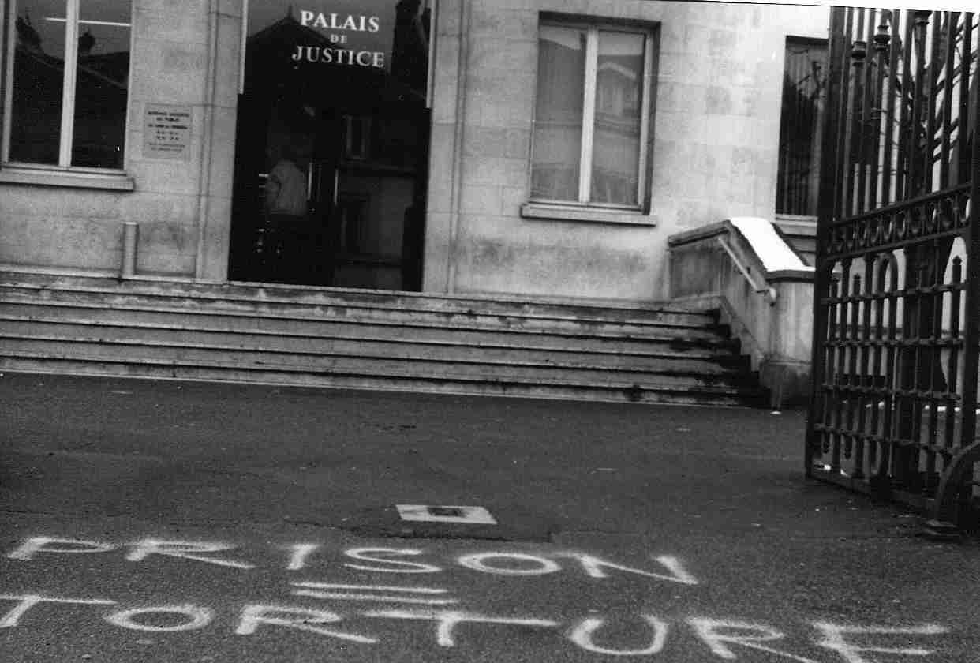
Solidarité, dehors comme dedans !
et la solidarité, ça n’a pas de prix, na !

III. Compte-rendu de l’audience du 9 mars et des 3 jours de solidarité avec les prisonniers en lutte organisés à Troyes
Dans la semaine qui a précédé le procès, le climat s'est considérablement tendu avec des mouvements de protestation à Clairvaux et à Moulins (où Pascal Brozzoni a d'ailleurs été mis au mitard). Trois évasions ont aussi contribué à alimenter l'actualité carcérale. Ces faits s'ajoutant à la manifestation contre la venue de Juppé une vingtaine de jour auparavant qui avait contribué à crisper la situation locale de Troyes ("le temps de la fermeté est maintenant arrivé", le maire de Troyes, Baroin).
C'est dans ce contexte que les personnes du comité de soutien sont arrivés le dimanche pour un concert prix libre en solidarité avec les inculpés. Ce concert, avec Kommando Pernod, Smell Bad, les Grilles Dégoûts et Nelson Montfort Orchestra s'est déroulé dans une très bonne ambiance devant une centaine de personnes. Une compilation prix libre vive les mutins était d'ailleurs sortie pour l'occasion. Le lendemain, journée assez calme, le débat qui devait avoir lieu le soir se transforme rapidement en réunion de préparation des actions du lendemain. Nous pensions en effet que nous ne pourrions pas rentrer dans le tribunal qui est trop petit (on suppose que la priorité sera donnée aux matons qui organisent un car de Clairvaux pour l'occasion). La question est donc : que peut-on faire pendant le procès ?
Vers 1h du matin, quatre personnes qui collaient des affiches sont interpellées et emmenées au commissariat, nous n'aurons pas de nouvelles de la nuit... Par contre, des nouvelles nous en auront vers 3h du matin, elles viennent du local associatif où de nombreuses personnes sont hébergées... En effet des policiers se sont introduits avec des maglight... Ceux-ci sont rapidement sortis du local (c'est privé, ils ne peuvent donc pas rentrer légalement sans mandat), mais sont aux alentours…
Entre 5h et 6h, des renforts arrivent avec la ferme intention de rentrer dans le local, chose qui leur est de nouveau refusée (les représentants de l'ordre n'ont pas voulu présenter de papier indiquant la régularité de leur action)... Ils tentent donc par tous les moyens de rentrer : l'ouverture forcée de la porte n'étant pas une réussite, les policiers plient le volet métallique d'une fenêtre, et cassent la vitre pour balancer des gaz lacrymogènes et rentrent dans le local. Les CD de soutien aux mutins sont cassés, divers tracts et fanzines sont déchirés ainsi que tous les exemplaires de l'Envolée présents au Local, les autocollants, les affiches et un classeur du MIB relatant des bavures policières sont emportés. Ils emportent également avec eux des poubelles, et profitent de leur passage pour tout saccager et se laissent aller à quelques grossiers écarts de langage, alliant insultes et autres chicaneries de pandore... Ils font sortir tout le monde en dehors du Local et pendant que certains effectuent un contrôle d'identité, le saccage continue à l'intérieur.
À 7h, tous les policiers évacuent le Local sans aucune explication et sans emmener personne. L'atmosphère du Local étant irrespirable, les personnes présentes pour le procès prennent la direction du tribunal pour être sûr de rentrer dans la salle. Nous sommes une bonne cinquantaine à nous présenter devant le tribunal... On nous fait attendre pendant que les matons entrent par une porte de derrière... Seules 5 ou 6 personnes parmi nous ne peuvent pas entrer...
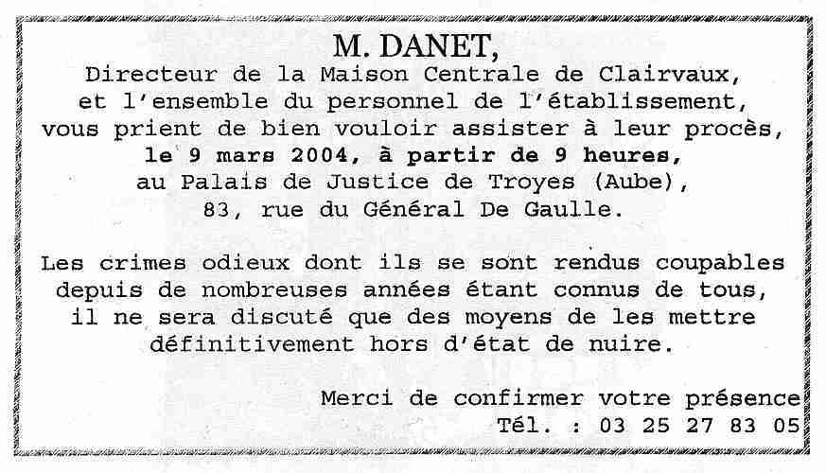
Quand les inculpés arrivent dans la salle du tribunal, Pascal Brozzoni prend tout de suite la parole pour annoncer qu'il veut que les quatre personnes en garde à vue suite à un collage soient libérées avant que le procès ne commence, arguant du fait que lorsque les matons font grève leur soutien ne sont pas arrêtés... Le juge déclare ne pas être au courant de ce fait...
Le nouveau juge a fait des efforts par rapport à celui présent le 15 mars : les prisonniers comparaissent désentravés et c'est lui qui a insisté pour qu'un maximum de gens puissent rentrer dans le tribunal.
Toutefois, dès le début du procès les avocats demandent à ce que le procès soit reportés pour manque d'instruction et incompétence du tribunal (en effet, les faits reprochés étant très graves, ils relèvent de la cour d'assise), sauf que pour la cour d'assise une enquête est menée, ce que souhaitent les prisonniers. En effet, les prisonniers demandent qu'une instruction soit diligentée afin d'établir les faits avant le procès et non après. Devant une réponse négative du magistrat, 11 des 12 détenus quittent la salle en refusant de se défendre et en interdisant à leur avocat de le faire, suivis de la totalité des personnes venues en soutien.
Le procès sera suspendu et reporté au 23 mars, jour où les débats reprendront où ils se sont arrêtés, c'est à dire sans les 11 inculpés.
Nous profitons ensuite de l'après midi pour apporter à manger aux 4 personnes en garde à vue. Les policiers refusent les denrées en précisant que seul l'avocat peut apporter à manger aux gardés à vue (suite à une nouvelle loi de moins d'un mois...), puis nous expulsent violemment du commissariat. Nous déployons donc une banderole sur la grille du commissariat. Les policiers font tomber à terre l'une des personnes qui était en train de l'accrocher et gazent les personnes aux alentours... Une fois de plus, ils nous auront montrés leur tact !
Suite à cela, de nombreuses personnes rentrent chez elles, pendant que d'autres attendent la libération des 4 prévenus, celle-ci interviendra lors de la 23ème heure de garde à vue, vers 23h le mardi. Les 4 inculpés se verront notifier une convocation au tribunal : ils sont accusés de dégradation de bien public (la mairie de Troyes veut leur mettre sur le dos tous les tags présent sur Troyes et les frais de nettoyage relatifs) et d'incitation à la rébellion.

Les problèmes judiciaires ne sont donc finis ni pour les mutins ni pour les militants anti-carcéraux. Depuis les incidents, aucune justification ne nous a été apportée sur les raisons du saccage du Local par les autorités.

IV. Compte-rendu du procès du 23 mars
« Et en plus, ils ne croient pas à la justice de leur pays ! »
Capella, Procureur. A propos des prisonniers.

Le 23 mars 2004, alors que les syndicats de matons (UFAP et FO) appelaient au niveau régional à une manif, une bonne vingtaine de personnes de Troyes, Dijon et la région parisienne était présente au procès pour soutenir les prisonniers.
La présence de personnes en soutien aux prisonniers lors de l'audience était importante pour tenter de maintenir un rapport de forces installé et éprouvé lors des précédentes audiences du 15 décembre et du 9 mars, qui s’étaient toutes deux soldées par un report. La présence de soutien était d'autant plus nécessaire que 11 des 12 prévenus avaient – conformément à ce qu'ils avaient annoncé le 9 mars – décidé de ne pas se déplacer faute d'une véritable instruction préalable. Finalement, la petite quarantaine de matons n’a pas manifesté, mais a, par contre, pu admirer, en se rendant au tribunal des tags tels que « Prison = Torture » ou « Matons = Porcs » et des affiches d’un rose pimpant annonçant une « fête du porc » avec un dessin très réussi d’un maton… Ils sont vite rentrés dans la salle d'audience pour l'occuper de tout leur poids.
Ainsi les supporters de l'administration pénitentiaire en force ont fait peser sur le procès une ambiance radicalement différente de celle qui avait permis aux prisonniers et à leurs soutiens de s'exprimer face à une justice déjà toute acquise à la cause de ses collaborateurs carcéraux. Le président du tribunal qui, le 9 mars, avait été obligé de laisser libre cours aux déclarations des prisonniers et aux manifestations de leurs soutiens, a le 23 mars repris son rôle de garant de l'ordre avec toute la haine rancunière dont sont capables des serviteurs de l'Etat qui se sentent menacés dans leur fonction. Cela nous a valu plusieurs menaces d'expulsion à la moindre réaction face au caractère unilatéral et calomnieux de la justice, le président du tribunal nous reprochant de porter atteinte à la (sa) « démocratie »...

L’énoncé des expertises psychiatriques (parfois vieilles de plus de dix ans) des 12 prévenus s'en est suivi, où l'on a pu apprendre – sans rire – que les prisonniers inculpés étaient « aptes » à la prison et aux longues peines. Le seul détenu présent, âgé de 24 ans et condamné à une peine de 3 ans (qualifié par l'Administration Pénitentiaire d’« ingérable » et donc incarcéré en centrale) a alors subi un interrogatoire sur sa participation à la mutinerie. Il a tenté d'expliquer la tension qui régnait dans la centrale du fait des provocations des matons (les bottes dans la bouche semblent être une spécialité de la maison), mais aussi des mesures prises par la direction, comme la fermeture des portes en journée, la restriction de l’accès au téléphone, etc. Ce n'est apparemment pas ce que voulait entendre le président du tribunal qui coupait la parole du prisonnier à de nombreuses reprises. Le prévenu a aussi tenté de faire entendre que pendant l'incendie il avait défoncé l'entrée des locaux de sport pour aller chercher de l'eau à un prisonnier qui s'asphyxiait devant des matons immobiles (cette fois).
Ensuite, c’est René Danet (né le 16 mai 1945), l'expérimenté directeur de la centrale de Clairvaux (voir l'affaire de la mort « suspecte » du détenu Mirval – cf. Bernard Cuau, L'affaire Mirval, ou comment le récit aboli le crime, préfaces de Michel Foucault et Pierre Vidal-Naquet, Ed. D'aujourd'hui, 1976) qui a pu longuement exprimer son point de vue avec la complaisance du président du tribunal et du procureur. Pour lui, la fin de l'accès libre aux cabines téléphoniques, la remontée en cellules 5 par 5 et la fermeture des portes des cellules ne sont qu'un retour à l'ordre selon des règlement déjà existants qui ne pouvaient être appliqués depuis la fin des années 70 du fait d'un rapport de forces en faveur des prisonniers. Pour lui il s'agit aujourd'hui d'assurer la sécurité des détenus les plus faibles face au « caïdat » d'une minorité de détenus dangereux (l'idéologie sécuritaire n'a pas de frontières). Pour lui, les prisonniers révoltés ont nui à la majorité des détenus en mettant hors d'usage leurs principaux « moyens d'évasion intellectuelle » : les locaux de sport et les ateliers de travail (« le travail rend libre » de l'autre coté du mur aussi).
Ensuite, le maton responsable des ateliers de travail est venu pleurer pour une corporation persécutée et traumatisée, empêchée d'accomplir sa mission de remettre ceux qui ont fait une faute dans le droit chemin.
Le syndicat FO a lui demandé 150 euros de dédommagement moral aux 12 prévenus : les fins de mois doivent être difficiles… mais c’est connu, la matonnerie a son honneur dans sa culotte ! Lors de la pause déjeuner, on a pu apprécier le déploiement de force de huit cars de CRS autour du tribunal : alors que seul un prévenu était présent, de qui avaient-ils peur ? Des matons ?
A la reprise, les réquisitoires des parties civiles et du procureur ont « enflammé » la salle. C’est d’abord l'avocat des matons qui s'est lancé dans une longue diatribe contre les prisonniers et plus particulièrement contre Pascal Brozzoni, « celui qui se fait idéologue alors qu’il n’a rien à penser ». Il s’est ensuite attaqué aux soutiens des prisonniers, et en particulier à l’organisation Vive les mutins !, coupables de ne pas respecter les matons « garants de l'ordre de l'intérieur donc de la liberté de l'extérieur », véritables héros de cette mutinerie. L’avocat des parties civiles réclamait qu’on « ne donne une tribune à ceux qui n’ont rien à dire ».
Le procureur a pris le relais en niant le caractère de mouvement collectif à l'incendie de la prison et en le faisant passer pour un règlements de comptes de quelques « délinquants dégénérés ». Le visage de plus en plus écarlate, il a alors cité les copieux casiers judiciaires des prévenus pour montrer qu'ils étaient bien « irrécupérables » et que leur absence exprimait un mépris inadmissible de l'institution judiciaire (on se demande bien pourquoi, eux qui ont pourtant déjà pas mal pratiqué la justice de notre pays...). S'indignant du « chantage au suicide » d’un des prisonniers, décidément capricieux, alors que la centrale de Clairvaux n'est même pas touchée pas la surpopulation carcérale ! Mais surtout, le procureur a prononcé des menaces de mort à peine voilées en déclarant à propos des prisonniers : « ils ont bien de la chance d’avoir pu être là, d’avoir pu se retirer. Ils ont bien de la chance parce que le règlement autorise les forces de l’ordre à faire usage de leurs armes en cas de mutinerie ». D’ailleurs, évoquant la mutinerie de février 2003 à Clairvaux, le Procureur explique son choix de n’avoir alors poursuivi aucun prisonnier du fait que les dégâts se sont élevés « à peine à 200 000 euros » et que, surtout, lorsqu’il s’était rendu sur les lieux, les mutins avaient écouté « leur Procureur, la voie de la raison, la voie de la loi », et que tout était rentré dans l’ordre… Elle est belle la voie de la raison !

Il a ensuite requis 7 ans de peine supplémentaire pour Pascal Brozzoni (déjà en taule depuis 17 ans), qui se revendique comme le seul responsable de l'incendie (et coupable d’avoir « emballé tout le monde »), et des peines de 5 à 3 ans pour les autres. Contre le prévenu présent, le procureur a demandé, malgré sa catégorisation de « réinsérable », une peine de 3 ans dont 2 avec sursis.
Les trois avocats de la défense présents ont ensuite souligné les incohérences d'un dossier où il n'y a presque que des témoignages de matons souvent contradictoires et indirects, ainsi que le caractère douteux d'une liste de « détenus particulièrement dangereux » où figurerait (drôle de coïncidence) la plupart des prévenus. Les avocats ont montré que l'administration pénitentiaire réglait ses comptes avec certains prisonniers « difficiles » et voulait leur faire payer non seulement pour l'incendie d'avril (3 à 4 millions d'euros de dommages) mais aussi pour le saccage de février (quand même 200 000 euros de note, quoiqu’en dise le procureur) qui n'avait pas été réprimé à l'époque, faute de preuves. Les avocats de la défense ont également fustigé la double peine que sont le mitard et le Quartier d’Isolement, que les prévenus ont déjà subi après les faits, et qui s’ajoutent aux années requises par le procureur : les prisonniers ont été condamnés avant même d’être jugés…

Le verdict a été rendu le 26 mars. Le tribunal rejette la demande de complément d'information. Il retient le chef d'inculpation d'incendie volontaire (et pas tentative d'incendie). Pascal Brozzoni est reconnu coupable de menaces de mort, prise d'otage, violence sur agents, dégradation de biens publics, le tout avec préméditation et prend pour 7 ans supplémentaires (il a donc encore 24 ans à passer en taule...). Pour les autres, les peines vont de 5 ans à 18 mois, deux prévenus sont relaxés. Le prévenu présent à l'audience du 23 mars écope de 18 mois dont 12 avec sursis plus 3 ans de mise à l'épreuve plus obligation d'un suivi psychologique plus obligation de travailler ! FO obtient ses 150 euros (les fins de mois sont dures !) et les quatre matons obtiennent 4 000 euros de la part de tous les détenus reconnus coupables de menaces et violences...
Une demande de pourvoi en appel va être déposée par les avocats des prisonniers dans les prochains jours. L'appel devrait se tenir dans la belle ville de Reims (encore plus belle bientôt n'en doutons pas...). Faisons tourner l'info le plus largement pour qu'il y ait le plus de monde possible à Reims face à leur « justice » et que les sentences ne tombent pas dans le silence de leur bonne conscience...

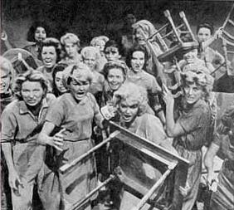
V. La répression continue…
Tous les prisonniers transférés suite à l’incendie de la centrale ou qui en ont été inculpés ont connu l’éloignement de leurs proches et une dégradation de leur condition de détention. « Dommages collatéraux » dira l’Administration… Mais certains ne sont toujours pas sortis des quartiers d’isolement, d’autres continuent à être en maisons d’arrêt plus d’un an et demi après les faits.
Quant au principal inculpé de l'incendie de la prison centrale de Clairvaux, Pascal Brozzoni, au lendemain du procès du 9 mars, il avait été transféré de la centrale de Moulins au quartier d'isolement de la maison d'arrêt de la Santé, à Paris. Deux mois plus tard, il a été transféré dans une nouvelle maison d'arrêt, à Rouen (Normandie), trois mois plus tard à celle de Strasbourg.
Le contexte actuel dans les prison est celui d’une absence quasi-absolue de protestation, alors que de nouvelles mesures sont prises remettant en cause certains acquis : la part disponible du salaire touché par un détenu qui travaille a encore diminué (novembre 2004), la mise en place du « crédit-peine » est un moyen de négocier le calme dans les détentions, etc. Alors qu’à l’horizon 2007-2008 doivent s’ouvrir des centrales à « sécurité renforcée », l’Administration renforce son arsenal des moyens de coercition et de division des détenus.

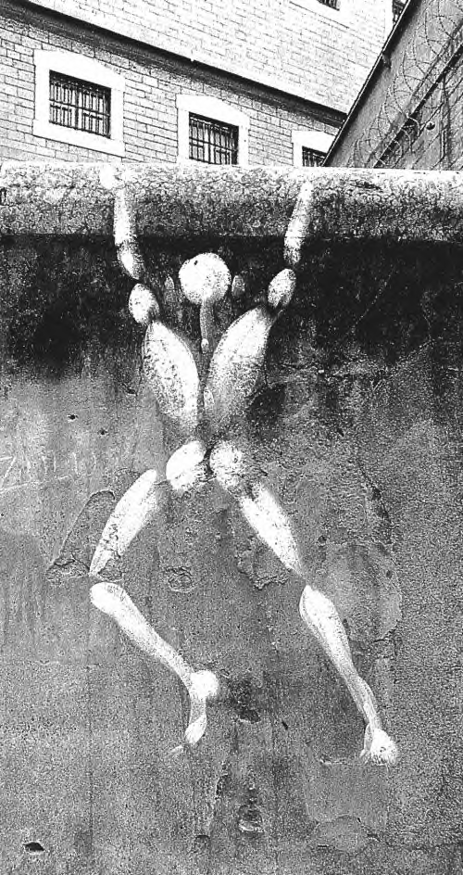
VI. Les raisons de notre solidarité…
 extraits d’un tract : « Les raisons de notre solidarité », distribué notamment en novembre et décembre 2003
La situation, dans les centrales, est la suivante : le rapport de forces entre prisonniers et matons a entériné la pratique de laisser une certaine liberté de mouvement (toujours strictement limitée…), permettant ainsi à ceux qui doivent passer des dizaines d’années entre quatre murs d’aller boire un café dans la cellule d’un poto, faire une petite bouffe à plusieurs… C’est grâce à ce rapport de forces qu’au parloir peut être préservé un minimum d’intimité pour les couples, lorsque les matons sont obligés de ne « plus s’en mêler ». Bref, ce minimum de sociabilité et d’intimité, bien dérisoires pour les gens qui sont dehors… ça s’appelle l’humanité.
Mais l’humanité doit être un luxe pour ces messieurs-dames de la Pénitentiaire… Danet et Dupaty n’avaient qu’un mot à la bouche : « la reprise en main » de leur prison. Perben a réitéré, suite à la mutinerie de Moulins (novembre 2003), sa volonté que les portes des cellules soient fermées, en journée, dans toutes les centrales. Alors quoi ? En serrant la vis en détention et au parloir, pas étonnant que ça leur pète à la gueule !
La tentative d’évasion de la centrale de Moulins, qui a eu lieu au début de l’année 2003, montre bien l’impasse actuelle : les candidats à l’évasion étaient tous des condamnés à de très longues peines, ayant effectué déjà plus de quinze ans de détention. C’est bien leur certitude qu’on ne leur laissera aucune chance qui les a motivé à s’arracher.
Parce que nous savons que les prisons ne sont faites que pour humilier, contrôler les « classes dangereuses » (nous contrôler), distiller toujours et encore la peur…
Parce que tant qu’existeront des prisons nous ne fermeront pas notre gueule…
Parce que les prisons sont le laboratoire du « dehors »… qu’il n’existe d’ailleurs plus de « dehors » et de « dedans »… ouvrons notre gueule avant qu’ils nous enferment tous !
Solidarité avec les mutins ! Suppression des ERIS !
abolition des Quartiers d’isolement et des mitards ! A bas toutes les prisons !

extraits d’un tract : « Dans ce monde qui se transformé en prison, on a toujours raison de se révolter ! », écrit et distribué en 2004.
La politique anti-sociale menée partout en Europe par les gouvernements de droite comme de gauche (rabotage des salaires, attaque contre la sécurité sociale et les retraites, généralisation de la précarité, etc.) s'accompagne d'une politique répressive qui vise à diffuser la terreur chez tous les prolétaires.
Des rafles sont organisées dans les quartiers populaires où la police se comporte comme une force d'occupation, l'âge de la responsabilité pénale est abaissé à 10 ans et on incarcère dès 13 ans, des tribunaux sont mis en place au cour des cités HLM afin d'appliquer une justice expéditive, le fichage est instauré dès l'école primaire et les enseignants et travailleurs sociaux sont encouragés à collaborer. Les flics sont dotés d'armes de guerre et de flash-ball, flics et vigiles ont désormais le droit de fouiller qui bon leur semble. Des tribunaux sont installés dans les zones d'attente, le délai de rétention des sans-papiers est prolongé à 32 jours. Les piquets de grève sont réprimés, l'occupation des locaux et toutes les formes de lutte auto-organisées sont criminalisées. La liste est longue de l’offensive !
Il ne s'agit pas là de mesures ponctuelles, mais bien d'une logique totalitaire de gestion sociale de la part de l'État : elle se traduit par un programme de construction de 32 nouvelles prison, de 95 centres éducatifs fermés (prisons pour mineurs), de 7 centres de rétention. Et les anciens et les nouveaux établissements de se remplir.
Les conditions d'incarcération y deviennent plus invivables : remise en cause des aménagements acquis par les luttes passées (parloirs sans hygiaphone, rapprochement familial), surpopulation des maisons d'arrêt, libérations conditionnelles plus rares, fermeture des portes des cellules dans les prisons pour longues peines (centrales et centres de détention). Cette dernière mesure signifie que les contacts entre prisonniers sont réduits au strict minimum… et cela durant 10 ans, 15 ans. Parfois plus...
Il s'agit là d'une politique d'anéantissement psychologique, et les prisonniers ne peuvent que se révolter contre elle.
Soutenons cette révolte ! Soyons présents à Reims lorsque se tiendra le procès en appel des prisonniers inculpés de l’incendie de la prison de Clairvaux. Et avec les mouvements de prisonniers, exigeons :

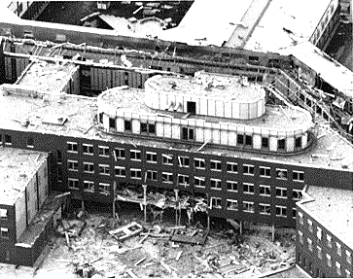
1- la libération immédiate des mineurs, des personnes malades, atteintes de troubles psychiatriques et des sans-papiers
2- la réduction automatique des peines par l'attribution systématique des libérations conditionnelles, des grâces et des remises de peine
3- l'amélioration des conditions de détention par la réouverture des portes de cellule dans les centrales, l'abolition des Quartiers d'Isolement, des mitards, des brigades de tortionnaires (ERIS) et des fouilles intimes
4- des conditions de visite correctes et le rapprochement familial et affinitaire, préservant les liens avec les proches
5- l'abandon des projets de construction des nouvelles prisons et notamment des centrales de haute sécurité

VII. Petite histoire d’une mobilisation…
La mobilisation lors du premier procès a été le résultat d’un travail collectif de différents groupes, individus, localement (à Troyes) et sur l’ensemble de la France. Si lors des deux premières audiences, la salle était plutôt acquise aux prisonniers, le dernier jour, les syndicats de matons avaient appelé à blinder la salle…

Les personnes présentes en solidarité avec les prisonniers ont eu leur part de répression : garde à vue de personnes soupçonnées de tags et de collage d’affiches de soutien, intervention policière matinale dans un lieu de débats et de concert à Troyes où étaient hébergés des camarades…
La ville de Troyes n’en a pas moins été couverte de tags et d’affiches de solidarité – ces mêmes affiches ont été vues à Paris –, les émissions de radio anti-carcérales, différents journaux militants, etc. ont bien relayé le procès et ses enjeux. Et il y a eut quelques articles finalement assez sympas pour les prévenus dans la presse nationale et locale.
Aujourd’hui, des individus, des collectifs, etc. préparent la mobilisation pour le procès en appel, le mercredi 19 janvier 2005, à Reims.
Pour plus d’infos :
 Site internet : http://vivelesmutins.freeservers.com (actu des mouvements de prisonniers, photos et textes d’archives sur les mutineries)
 Brochure (prix libre, envoi sur demande : vivelesmutins@no-log.org) :
« Le dossier René Danet, cité en cité en 1974 dans l’affaire du décès du jeune Patrick Mirval à Fleury-Mérogis, aujourd’hui directeur de la centrale de Clairvaux » (20 pages)

Et vous pouvez aussi vous procurer, écouter, diffuser…



la Compil’ de solidarité auto-produite par AKTION-K, avec Division Ruines, Nocif, Craft, Disxyouth Army, Action Directe, No Time To Lose, Smell Bad, Bush Degout, Fred Pourris, Misspent Youth, …
Prix libre. - Contact : actionk@no-log.org



jeudi 13 janvier, 18h : réunion publique, information & débats : procès des prisonniers inculpés de l’incendie de Clairvaux et luttes dans les prisons. CICP, 21 ter, rue Voltaire, Paris 11e. Métro : Rue des boulets.
vendredi 14 janvier, 17h : rassemblement de soutien aux prisonniers en lutte. Métro Rambuteau.
mercredi 19 janvier, à partir de 12h : procès des prisonniers inculpés de l’incendie de Clairvaux. Tous à Reims (51), Cour d’appel (201, rue des capucins).



Fuck Justice ! Fuck Peace !
Brochure réalisée par http://vivelesmutins.freeservers.com
site d’actualité et d’archives (textes et photos)
sur les mutineries et les luttes des prisonnierEs
Mail : vivelesmutins@no-log.org

Et nous, nous avons porté cette saloperie supplémentaire de FO à son compte déjà lourd… Décidément, non, le maton n’est pas un prolétaire comme les autres !

